**Липецкий государственный технический университет**  
Факультет автоматизации и информатики  
  
Кафедра Автоматизированных систем управления

Лабораторная работа №2

по курсу «Организация графических систем»

Система выделения границ и контуров

|  |  |
| --- | --- |
| Студенты | Попов А.Д. |
| Группа М-АС-21 |  |
| Руководитель  доцент | Кургасов В.В. |

Липецк 2022 г.

**Задание**

Реализация алгоритма выделения границ и контуров Canny. Наличие графического интерфейса пользователя.

**Теоретические сведения**

Программа написана чистом JS с использованием библиотеки OpenCV (библиотека алгоритмов компьютерного зрения, обработки изображений и численных алгоритмов общего назначения с открытым кодом).

**Алгоритм Канни**

1. Преобразование в оттенки серого (изображение преобразуют в оттенки серого, чтобы уменьшить вычислительные затраты).
2. Сглаживание (размытие изображения для удаления шума).
3. Поиск градиентов (границы отмечаются там, где градиент изображения приобретает максимальное значение).
4. Подавление немаксимумов (только локальные максимумы отмечаются как границы).
5. Двойная пороговая фильтрация (потенциальные границы определяются порогами).
6. Трассировка области неоднозначности (итоговые границы определяются путем подавления всех краев, не связанных с сильными границами).

**Основная часть**

**Листинг**

index.html

|  |
| --- |
| <!DOCTYPE html> <html lang="en"> <head>  <meta charset="utf-8">  <title>Canny</title>  <link rel="stylesheet" href="style.css"> </head> <body> <div class="root">  <h1 style="margin-bottom: 10px">Canny</h1>   <div class="inputoutput">  <img id="imageSrc" alt="No Image" style="margin-right: 10px"/>  <canvas id="canvasOutput" style="margin-left: 10px"></canvas>  </div>   <div class="inputoutput" style="margin-top: 20px">  <input type="file" id="fileInput" name="file"/>  </div> </div> </body> </html>  <script src="https://docs.opencv.org/3.4.0/opencv.js"></script> <script src="index.js"></script> |

index.js

|  |
| --- |
| const imgElement = document.getElementById('imageSrc'); const inputElement = document.getElementById('fileInput');  inputElement.addEventListener('change', (e) => {  imgElement.src = URL.*createObjectURL*(e.target.files[0]); }, false);  imgElement.onload = function() {  let src = cv.imread(imgElement);  let dst = new cv.Mat();  cv.cvtColor(src, src, cv.COLOR_RGB2GRAY, 0);  cv.Canny(src, dst, 50, 100, 3, false);  cv.imshow('canvasOutput', dst);   const canvas = document.getElementById('canvasOutput');  const image = canvas.toDataURL();  const aDownloadLink = document.createElement('a');  aDownloadLink.download = imgElement.src;  aDownloadLink.href = image;  aDownloadLink.click();   canvas.style.display = 'block';  imgElement.style.display = 'block';   src.delete();  dst.delete(); }; |

**Алгоритм работы программы**

Пользователь загружает в систему изображение, которое обрабатывается с помощью детектора границ Канни. После обработки изображение отображается на экране, а также скачивается на устройство пользователя.

**Результат работы**

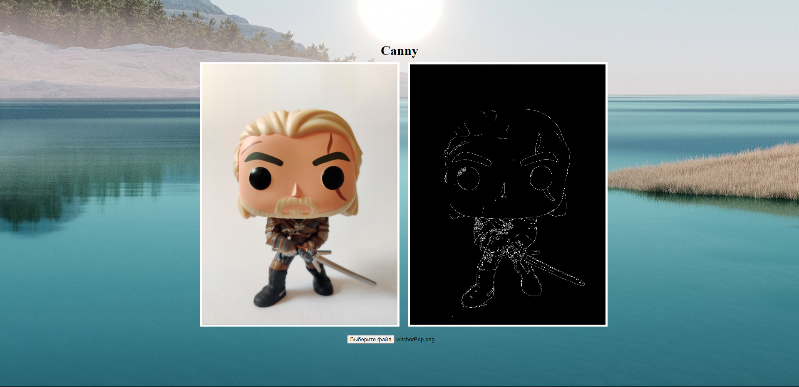

**Вывод**

В результате лабораторной работы была разработана система в виде веб-приложения которая выделяет на исходном изображении границы с помощью алгоритма Канни.

Ссылка на приложение: <https://drposeidon.github.io/lab2-canny/>

Ссылка на github: <https://github.com/DrPoseidon/lab2-canny>